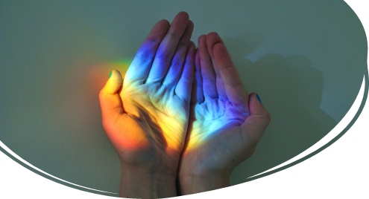

Tento rok si 2. apríla 2021 pripomíname už 14. ročník Svetového dňa povedomia o autizme. Nielen tento deň je dňom, kedy chceme upozorniť na viac ako 70 miliónov ľudí na celom svete, ktorých sa táto diagnóza týka a ktorá odráža zložitosť a jedinečnosť autistického spektra. Autizmus pochádza z gréckeho „autos“, čo znamená sám. Niekde som čítala, že rodina dieťaťa s autizmom žije v izolovanosti každý deň. Autizmus totiž ovplyvňuje všetky sféry osobnosti. Ovplyvňuje oblasť komunikácie, sociálnej interakcie a predstavivosti. Človek s autizmom žije vo vlastnom svete, nášmu svetu nerozumie. V súčasnej pandemickej dobe, keď je to pre nás všetkých nesmierne ťažké, pretože sa nemôžeme stretávať s blízkymi, priateľmi, dokonca ani s rodinnými príslušníkmi, je to pre rodiny detí s autizmom o to zložitejšie. Pandémia koronavírusu je k nim obzvlášť tvrdá. Mnohé služby a centrá pomoci sa uzavreli a neustále sa meniace pokyny a obmedzenia môžu byť pre autistov s vysokými potrebami podpory mätúce na porozumenie a mimoriadne ťažké na implementáciu.

Tento deň je dňom kedy si môžeme uvedomiť, že okolo nás žijú ľudia a rodiny, ktorých život výrazne ovplyvnila táto diagnóza. Je to deň, kedy každý z nás môže niečo urobiť pre porozumenie a podporu rodín detí s autizmom. Možno tým, že budeme zdieľať informácie online. Pretože napriek tomu, že v dnešnej dobe, keď má prístup k informáciám takmer každý, stále existuje veľa ľudí, ktorí o autizme nevedia, lebo sa ich bytostne nedotýka, alebo majú iba kusé informácie. A možno aj tým, že sa môžeme zapojiť do rôznych združení, komunít či akýchkoľvek aktivít naplánovaných na tento deň. Aj keď je to v súčasnosti veľmi ťažké, vyjadrime podporu tým, že sa „označíme modrou farbou“, ktorá je symbolom komunikácie a takto autizmu venujeme aspoň myšlienku.

Svetový deň povedomia o autizme je ideálnym dňom na to, aby sme sa spoznali s novými priateľmi, rodinami, v ktorých ďalším členom je autizmus. Ak môžeme, zdieľajme s nimi radosti i starosti a uľahčime im každodenný rutinný kolotoč. Pretože kto nezažil, ťažko pochopí. A verím, že my pochopiť vieme.

Mgr. Gabriela Barszczová

**2. apríl**

**Svetový deň povedomia o autizme.**

*Ak ste stretli jedného človeka s autizmom, stretli ste jedného človeka s autizmom.*

*Dr. Stephen Shore*

